申请书编号：

广东省文物保护科学和技术研究课题

申请书

课题名称：

申请人：

申请单位：

组织单位：

填报日期：

广东省文物局  
二O二O年编制

申请者的承诺

我保证申报书内容的真实性。如果获准立项资助，我将 履行课题负责人职责，遵守《文物保护科学和技术研究课题 管理办法》和广东省文物局的有关规定，切实保证研究工作 时间，认真开展研究工作，按时报送有关材料。若填报失实 和违反规定，本人将承担全部责任。

申请者（签章）：

年 月 日

申报须知

一、填表前请认真阅读《广东省文物保护科学和技术研 究课题管理办法》（试行）的有关规定。

二、请按照“填写注意事项”（附件3）和“经费预算表 填写说明”（附件4）的要求，准确、清晰地填写申请书各栏 目内容。

三、课题申报负责人如不具有副高级（含）以上专业技 术职称，须有两名具有高级专业技术职称的相关研究领域的 专家推荐，并填写推荐人意见表（附件1）。推荐人须负责地 介绍课题负责人和参加者的专业水平、科研能力、科研态度 和科研条件，并说明该课题取得预期成果的可能性。

四、本申请书报送一式2份，报省文化和旅游厅、省财 政厅各1份。请采用A4纸印刷，普通纸质材料作为封面， 不采用胶圈、文件夹等带有突出棱边的装订方式。

（二）基本信息

|  |  |  |  |  |  |  |  |  |  |  |  |  |
| --- | --- | --- | --- | --- | --- | --- | --- | --- | --- | --- | --- | --- |
| 申  请  人 | 姓名 |  | 性别 | | | | | 民族 |  | | | 照  片 |
| 出生年月 |  | 身份证号码 | | |  | | | | | |
| 专业职务 |  | | 学位 | | 口博士□硕士□学士□其他 | | | | | |
| 研究领域 |  | | 其它信息 | | | 口院士 □博导□博士后 | | | | |
| 联系电话 |  | | 电子邮件 | | |  | | | | |
| 工作单位 |  | | | | | | | | | | |
| 申请单位 | 名称 |  | | | | | | | | | | |
| 地址 |  | | | | | | | | | | |
| 单位类型 | 口文博单位口高等院校□科研院所□其他 | | | | | | | | 邮政编码 | |  |
| 联系人 |  | 联系电话 | |  | | | | 电子邮件 | |  | |
| 合作单位 | 名称 | | | | | | | 邮政编码 | | 联系人 | | 电话 |
|  | | | | | | |  | |  | |  |
|  | | | | | | |  | |  | |  |
| 组织单位 | 名称 |  | | | | | | | | | | |
| 地址 |  | | | | | | | | 邮政编码 | |  |
| 联系人 |  | 电话 | |  | | | | 电子邮件 | |  | |
| 课题基本信息 | 名称 |  | | | | | | | | | | |
| 研究领域 | 口可移动文物保护 □不可移动文物保护 □考古 □博物馆 □综合 | | | | | | | | | | |
| 类别 | 口基础研究 □应用研究 □技术开发 □科技基础性工作  口资料整理及报告出版 | | | | | | | | | | |
| 申请补助 金额 | （万元） | | | 起止年月 年 月至 年 月 | | | | | | | |
| 摘  要 | （课题研究内容简介，不超过400字） | | | | | | | | | | | |
| 关键词 | | | | | | | | | | | | |

课题组主要成员

|  |  |  |  |  |  |  |  |  |  |
| --- | --- | --- | --- | --- | --- | --- | --- | --- | --- |
| 序 号 | 姓名 | 出生年月 | 性  别 | 职称 | 学位 | 研究专长 | 单位名称 | 课题分工 | 投入时间  (%) |
|  |  |  |  |  |  |  |  |  |  |
|  |  |  |  |  |  |  |  |  |  |
|  |  |  |  |  |  |  |  |  |  |
|  |  |  |  |  |  |  |  |  |  |
|  |  |  |  |  |  |  |  |  |  |
|  |  |  |  |  |  |  |  |  |  |
|  |  |  |  |  |  |  |  |  |  |
|  |  |  |  |  |  |  |  |  |  |
|  |  |  |  |  |  |  |  |  |  |
|  |  |  |  |  |  |  |  |  |  |

课题申请人和课题组主要成员已取得的相关研究成果情况

|  |  |  |  |  |  |
| --- | --- | --- | --- | --- | --- |
| 序 号 | 姓名 | 成果名称 | 成果形式 | 发表时间 | 获奖情况 |
|  |  |  |  |  |  |
|  |  |  |  |  |  |
|  |  |  |  |  |  |
|  |  |  |  |  |  |
|  |  |  |  |  |  |
|  |  |  |  |  |  |
|  |  |  |  |  |  |
|  |  |  |  |  |  |
|  |  |  |  |  |  |

课题申请人和课题组主要成员曾承担研究课题情况

|  |  |  |  |  |  |  |
| --- | --- | --- | --- | --- | --- | --- |
| 序  号 | 课题名称 | 课题类别 | 姓名 | 批准单位 | 立项时间 | 执行情况 |
|  |  |  |  |  |  |  |
|  |  |  |  |  |  |  |
|  |  |  |  |  |  |  |
|  |  |  |  |  |  |  |
|  |  |  |  |  |  |  |
|  |  |  |  |  |  |  |
|  |  |  |  |  |  |  |
|  |  |  |  |  |  |  |
|  |  |  |  |  |  |  |

（三）课题申请报告

课题研究的目的与意义

不超过1500字。

国内外相关研究概况及发展趋势

对该课题涉及领域的主要代表人物、研究成果、研究现状、前沿发展趋势等进行评述，不超过1500 字。

课题主要参考文献目录

参考文献目录应注明：作者、标题、出版或发布单位、出版或发布时间、页码或位置，以及完成单 位；电子信息来源要求注明：数据库名称、网站名称、第一完成人、收录时间等。

主要研究内容、拟解决的关键问题及难点分析

不超过2000字。

主要创新点

不超过500字。

拟采取的研究技术路线、研究方法

不超过1500字。

预期研究成果

|  |  |  |  |  |  |  |
| --- | --- | --- | --- | --- | --- | --- |
| 主要阶段性成果 | 序号 | 研究阶段（起止时间） | 阶段成果名称 | 成果形式 | 考核指标 | 承担人 |
|  |  |  |  |  |  |
|  |  |  |  |  |  |
|  |  |  |  |  |  |
|  |  |  |  |  |  |
|  |  |  |  |  |  |
|  |  |  |  |  |  |
| 最终研究成果 | 序号 | 完成时间 | 最终成果名称 | 成果形式 | 考核指标 | |
|  |  |  |  |  | |
|  |  |  |  |  | |
|  |  |  |  |  | |

-15 -

（四）经费预算

|  |  |  |  |  |
| --- | --- | --- | --- | --- |
| **分类** | **科目** | | **金额（万元）** | **备注** |
| **直 接 费 用** | 设备费 | |  | 如计划购置设备，请详细填写设备 购置清单（附件2 ）. |
| 相关业务费 | 材料费 |  |  |
| 测试、化验、加工费 |  |  |
| 差旅费 |  |  |
| 资料费 |  |  |
| 其它费用 |  |  |
| 间接费用 | 管理费 | |  |  |
| 仪器设备折旧费 | |  |  |
| **其它** | 协作研究费 | |  |  |
| **以上科目预算合计** | | |  |  |
| 经费来源 | 申请省重点文物保护专项资金 | |  |  |
| 承担单位自筹资金 | |  |  |
| 其它资金来源 | |  |  |
| **经费来源合计** | | |  |  |

（五）申请单位意见

|  |  |  |
| --- | --- | --- |
| 课题申请人所填写的内容是否属实 | 口是 | □否 |
| 本单位是否可以提供完成本课题所需的条件 | 口是 | □否 |
| 本单位是否同意承担本课题的管理任务和提供信誉保证 | 口是 | □否 |
| 课题负责人的业务素质是否适合承担本课题的研究工作 | 口是 | □否 |

负责人签名： （公章）

日期： 年 月 日

（六）组织单位推荐意见

|  |  |
| --- | --- |
| 组织单位推荐意见 | 负责人签名： （公章）  日期： 年 月 日 |

1. 评审委员会评审意见

七、项目绩效目标申报表

|  |  |  |  |  |  |  |  |  |
| --- | --- | --- | --- | --- | --- | --- | --- | --- |
| （2021 年） | | | | | | | | |
| 填报单位名称：（盖章） |  | | | | | | | |
| 项目名称 |  | | 项目属性： | 新建项目口 跨年度项目口 | | | | |
| 项目单位 |  | | 负责人： |  | | 联系电话： | |  |
| 项目申报部门 |  | | 负责人： |  | | 联系电话： | |  |
| 项目计划起止时间 | 开始时间： 年 月 日 | | | | 完成时间： 年 月 日 | | | |
| 项目资金申报计划 （万元） | 资金总额： | 申请省财政资金： 万元 地方财政资金： 万元 项目单位自筹： 万元 | | | 其他来源： | |  | |
| 项目设立依据、可行性及 必要性 |  | | | | | | | |

|  |  |  |  |
| --- | --- | --- | --- |
| 项目绩效目标 |  | 总目标 | 阶段性目标（每年度） |
| 预期经济效益 |  |  |
| 预期社会、 政治效益 |  |  |
| 反映绩效目标实现 程度的绩效评价指 标 |  |  |
| 预期绩效目标实现进度 安排（或项目实施进度计 划） | |  | |
| 以前年度项目绩效评价 情况（本栏跨年度项目 填写） | |  | |
| 省文化和旅游厅 审核意见 | | 审核人： 年 月 日  审核人： 年 月 日 | |
| 其他需要说明的问题 | |  | |

推荐人意见表

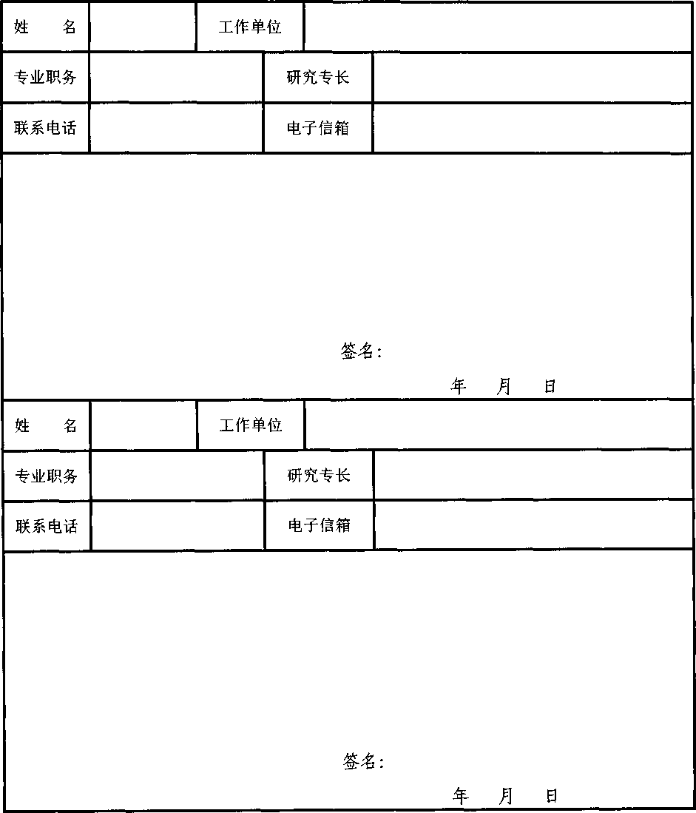

设备购置清单

|  |  |  |  |  |  |  |
| --- | --- | --- | --- | --- | --- | --- |
| 序号 | 设备名称 | | 设备规格及型号 | 数量 | 金额 （万元） | 备注 |
| 1 |  | |  |  |  |  |
| 2 |  | |  |  |  |  |
| 3 |  | |  |  |  |  |
| 4 |  | |  |  |  |  |
| 5 |  | |  |  |  |  |
| 6 |  | |  |  |  |  |
| 7 |  | |  |  |  |  |
| 8 |  | |  |  |  |  |
| 9 |  | |  |  |  |  |
| 10 |  | |  |  |  |  |
| 11 |  | |  |  |  |  |
| **金额合计** | |  | | | | |

填写注意事项

一、 封面上方“申请书编号”代码框申请人不填，其它栏目由申请人填写。填写内 容涉及到外文词汇，要写清全称和缩写字母。

二、 凡栏目填写内容较多，可按照当页格式增加续页。

三、 部分栏目填写说明

课题名称：应准确、简明反映研究内容，限**40**个汉字（包括标点符号）以内。

研究领域：在所列选项中选择**1**项。

课题类别：在所列选项中选择**1**项。

申请补助金额：以万元为单位，填写阿拉伯数字，精确到小数点后**1**位。

摘要：简单介绍课题研究内容，字数不超过**400**字。

主题词：按研究内容设立。主题词最多不超过**3**个，主题词之间以空格分隔。

课题组主要成员：主要成员是指课题主要研究人员，不含课题负责人。不包括科研 管理、财务管理、后勤服务等人员。

经费预算表填写说明

一、 直接费用，一般包括：劳务费、设备费及相关业务费（其中含材料费、资料费、 调研差旅费、小型会议费等）。

**1**、 劳务费，指为直接参加课题研究的全体人员支出的劳务费用。劳务费预算控制 在总经费的**10%**以内。

**2**、 设备费，指课题研究过程中发生的仪器、设备、样品、样机购置和试制费用。 设备费预算占课题总经费的**30%**以内。

**3**、 相关业务费，指为课题支付的材料费、资料费、调研差旅费及其他业务活动费 等。

材料费，指课题研究过程中需要消耗的各种原材料、辅助材料、低值易耗品、元件、 试剂、实验标本、部件等费用。大宗材料和贵重材料（单次采购价**3000**元以上）备注 中列示。

差旅费，指课题研究过程中需要支付的差旅费。差旅费预算占课题总经费的**30%**以 内。

测试、化验、加工费，指课题研究过程中需要支付的测试、化验和加工费用。

资料费，指课题研究过程中需要支付的打印、复印、扩印、照相、印刷、描晒图、 制版及购买书籍、资料、文献检索、入网等各项费用。

会议费，指课题研究过程中需要组织召开的咨询会等各种会议发生的费用。每次会 议预算应控制在**5000**元以内。

专家咨询费，指支付给有关专家的咨询费用。专家咨询费不超过课题总经费支出预 算的**8%**。

其他费用，指除上述七项费用外的其他各种相关费用。须有详细说明。

二、 间接费用，包括管理费（包含支付承担单位课题服务的人员费用和其他行政管 理支出）、现有仪器设备和房屋的使用费和折旧费等，间接费用一般在课题总经费支出 预算比例**5%—15%**。

三、 协作研究费，是指将部分工作委托给外单位协助完成所发生的费用。一般不超 过课题总经费的**50%**。超过**50%**的，我局可根据实际情况对课题进行招标或直接委托进 行。